
复习思考题和习题

一、复习思考题
1. 什么是偶开拓?什么是奇开拓?如何将定义在一段区间()上的函数f(x)开拓成偶函数或奇函数?
2. 什么样的函数可展开为Fourier级数?什么样的函数可展开为Fourier余弦级数?什么样的函数可展开为Fourier正弦级数?
3. 什么样的函数可以展开为Fourier积分?什么样的函数有Laplace变换?
4.下列说法是否正确，为什么
(1) f(x) = x ()是奇函数，只能展开为Fourier正弦级数。
(2) f(x) = x² ()是偶函数，只能展开为余弦级数。
5. 为什么Fourier变换与Laplace变换有许多对应的相类似的性质?
6. 为什么在Fourier变换中,而在Laplace变换中.

二、习题
1. 将下列函数展开为Fourier级数。
(1) f(x)＝x² ，[－π≤x≤π]，并利用得到的级数求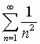；
(2) f(x)＝x，0≤x≤π，作偶开拓，并利用所得到的级数求 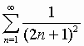
2. 求下列函数的Fourier变换式：
(1) 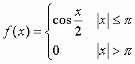
(2) 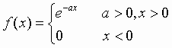
(3) ；
(4) ；
3. 求下列函数的傅氏反演
(1) 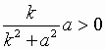
(2) 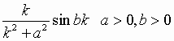
(3) 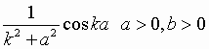
(4) ；
4. 用阶跃函数表示下列函数，并求其拉氏变换。
(1) 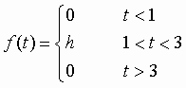(2) 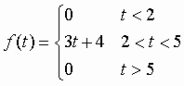。
5. 求下列函数的Laplace变换式：
(1) (2)
(3) 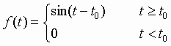。
(4) 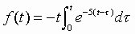；
(5) 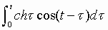；
13. 利用Laplace变换解下列微分方程：
(1) ；
(2) ；
(3) ；
(4) ；

